

Sistemas Embebidos I
Otoño 2026
Práctica #5: HW timers: compare/capture; timer-based debounces
María Fernada Conde Calatayud
Andrea Ceja Lara
07/09/26
Índice
Práctica #5: HW timers: compare/capture; timer-based debounces 2
Introducción 2
Descripción de la práctica 2
Objetivo 2
Marco teórico 2
Desarrollo 3
Materiales 3
Esquemático 4
Desarrollo 5
Resultados 7
Evidencias 8
Conclusiones 9

Práctica #5: HW timers: compare/capture; timer-based debounces

Introducción

Descripción de la práctica
La práctica consta de dos etapas:
- Frecuencímetro por marcas de tiempo (Timestamping): Mide el periodo, la frecuencia y el duty cycle de una señal externa registrando los tiempos de sus flancos (subida y bajada) mediante una interrupción de GPIO. Incluye el monitoreo de la rutina con un pin de traza, la evaluación en distintas frecuencias y el cálculo del presupuesto de error y su frecuencia máxima.
- Antirrebote por temporizador (Timer-based debounce): Filtra los rebotes de un botón mecánico sin bloquear la CPU. Al detectar el primer flanco, deshabilita la interrupción de GPIO y activa una alarma one-shot por el tiempo de rebote medido; al expirar la alarma, confirma el estado del pin, ejecuta la acción correspondiente y rehabilita la interrupción.

Objetivo
Desarrollar habilidades en la medición precisa de señales temporales y la gestión de entradas mecánicas en un microcontrolador (RP2350) mediante el uso de temporizadores de hardware, interrupciones de GPIO y rutinas de atención eficientes.

Marco teórico
Generación vs. Medición de Tiempo:
- Generar tiempo (Compare): El software establece un instante futuro en un registro de comparación; el hardware evalúa el contador interno e interrumpe cuando los valores coinciden (eventos internos/periódicos).
- Medir tiempo (Capture): Un evento externo fija el momento de ocurrencia. Se toma el valor del contador al instante del flanco para calcular diferencias temporales entre transiciones consecutives.
Medición por marcas de tiempo (Timestamping):
A partir de tres marcas de tiempo consecutivas en los flancos de subida y bajada ($t_{subida1}$, $t_{bajada}$, $t_{subida2}$), se pueden derivar analíticamente los parámetros esenciales de una señal:

- Periodo ($T$): $T=t_{subida2}-t_{subida1}$
- Tiempo en alto ($t_{alto}$): $t_{alto}=t_{bajada}-t_{subida1}$
- Frecuencia ($f$): $f=\frac{1}{T}$
- Ciclo de trabajo (Duty Cycle): $duty=\frac{t_{alto}}{T}×100\%$
Presupuesto de error y Límite de Frecuencia:
El error en la medición se compone del error de resolución del tick (p. ej. $±1 μ\text{s}$ por lectura), el jitter en la latencia de las interrupciones y la interrupción por otras rutinas concurrentes. A medida que la frecuencia de la señal aumenta y su periodo se reduce, la incertidumbre fija de la resolución representa una fracción porcentual mayor del tiempo total, estableciendo un límite práctico superior para las mediciones por software.
Rebote mecánico y Antirrebote por Temporizador (Debounce):
Los contactos mecánicos de un pulsador generan una serie de transiciones o ruidados eléctricos (rebotes) que duran típicamente entre $1\text{ ms}$ y $20\text{ ms}$ antes de estabilizarse. En lugar de pausar el procesador con retardo activo (sleep), el antirrebote por timer utiliza un enfoque por eventos:
- El primer flanco dispara una IRQ que deshabilita la línea de interrupción y agenda una alarma one-shot por un tiempo $N\text{ ms}$.
- Tras la ventana de tiempo, el callback de la alarma reevalúa la entrada física para confirmar que el estado se mantiene.
- Si la lectura es válida, ejecuta la acción asociada y rehabilita la interrupción de GPIO para futuros eventos.

Desarrollo

Materiales
- Raspberry Pi Pico
- Protoboard
- Jumpers
- Simulador wowki
- Botón

Esquemático
Antirrebote
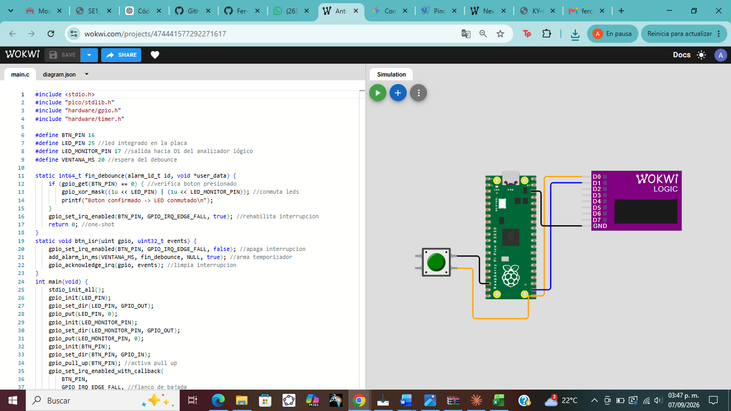
Frecuencia
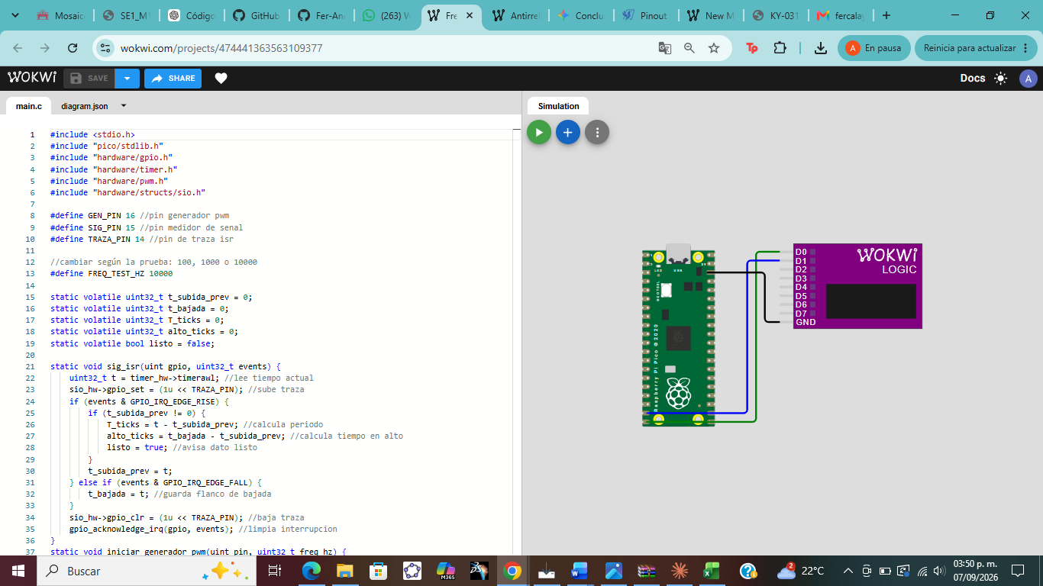

Desarrollo
Frecuencia
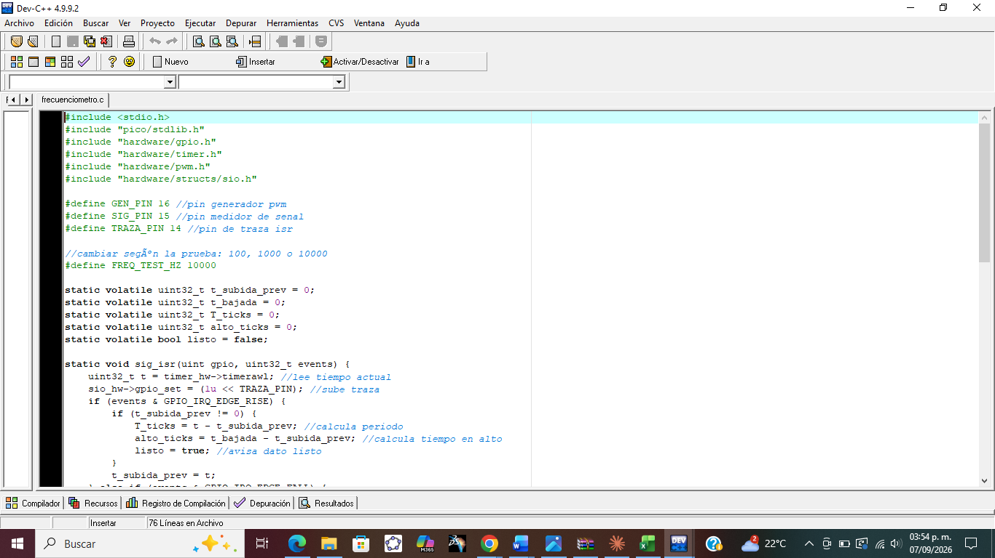
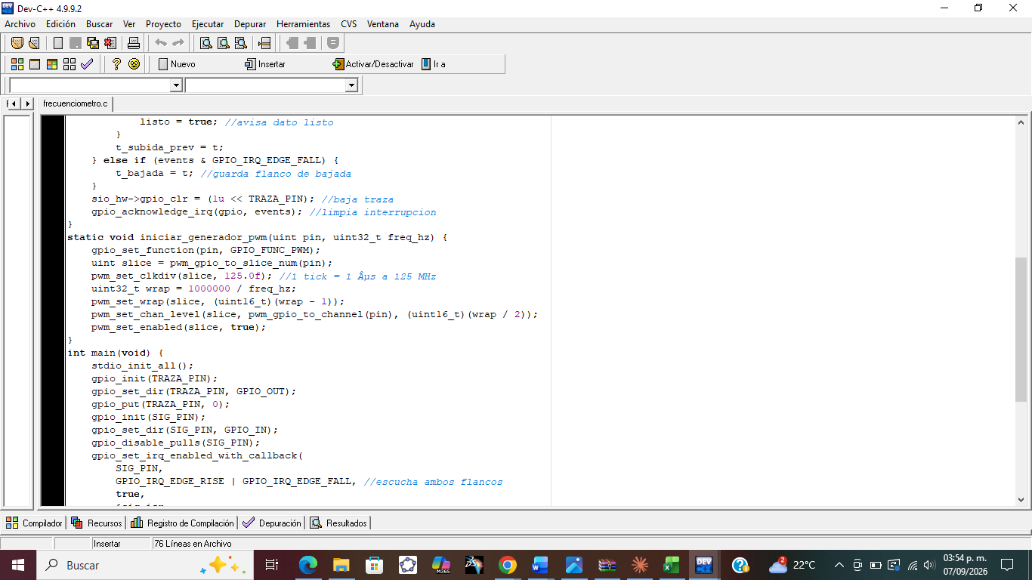
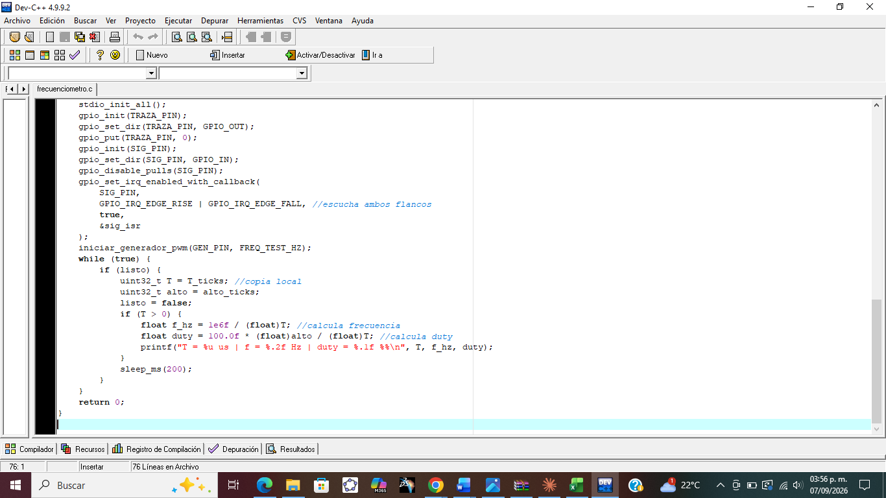
Antirrebote
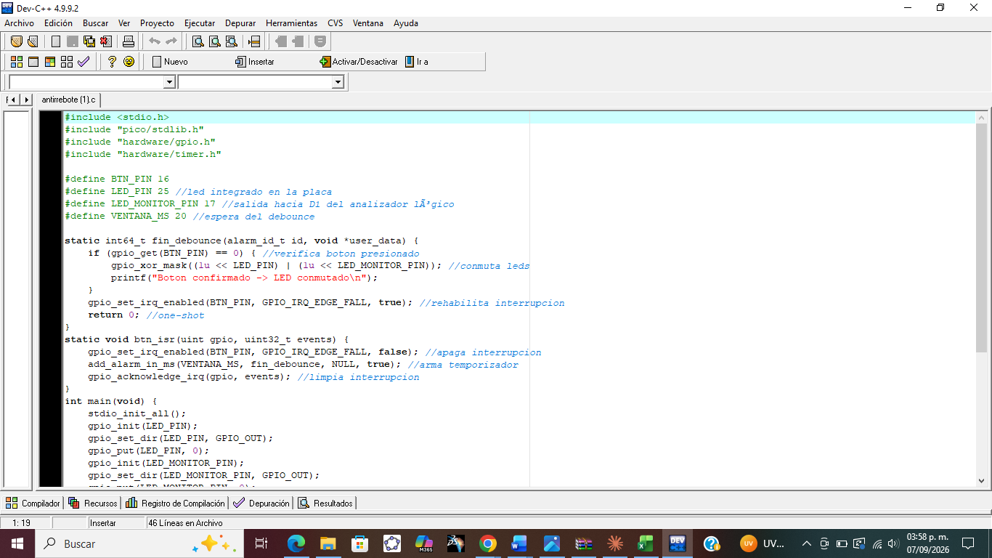
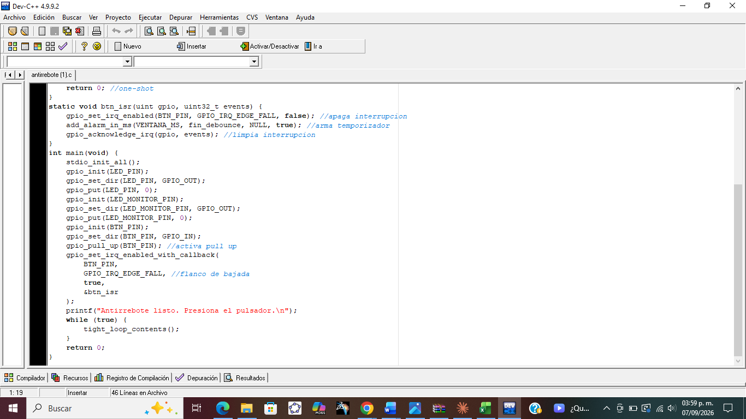

Resultados
1. Cálculos de la Tabla del Frecuencímetro
Prueba a 100 Hz (del archivo VCD a 100 Hz):
- Flanco de subida 1: $t_{\text{subida1}}=10 063 856\text{ ns}=10 063.856 μ\text{s}$
- Flanco de bajada: $t_{\text{bajada}}=15 063 856\text{ ns}=15 063.856 μ\text{s}$
- Flanco de subida 2: $t_{\text{subida2}}=20 063 872\text{ ns}=20 063.872 μ\text{s}$
$$T=t_{\text{subida2}}-t_{\text{subida1}}=20 063.872-10 063.856=10 000.016 μ\text{s}≈10 000 μ\text{s}$$
$$t_{\text{alto}}=t_{\text{bajada}}-t_{\text{subida1}}=15 063.856-10 063.856=5 000.000 μ\text{s}$$
$$f_{\text{medida}}=\frac{{10}^{6}}{T}=\frac{1 000 000}{10 000}=100.00\text{ Hz}$$
$$\text{Duty}=\frac{t_{\text{alto}}}{T}×100\%=\frac{5 000}{10 000}×100\%=50.0\%$$
$$\text{err}\text{. }\text{rel.}=\frac{|100.00-100|}{100}×100\%=0.0\%$$
$$\text{err}\text{. }\text{duty}=|50.0\%-50.0\%|=0.0\%$$
Prueba a 1 kHz (del archivo VCD a 1 kHz):
- Flanco de subida 1: $t_{\text{subida1}}=1 061 304\text{ ns}=1 061.304 μ\text{s}$
- Flanco de bajada: $t_{\text{bajada}}=1 561 304\text{ ns}=1 561.304 μ\text{s}$
- Flanco de subida 2: $t_{\text{subida2}}=2 061 320\text{ ns}=2 061.320 μ\text{s}$
$$T=t_{\text{subida2}}-t_{\text{subida1}}=2 061.320-1 061.304=1 000.016 μ\text{s}≈1 000 μ\text{s}$$
$$t_{\text{alto}}=t_{\text{bajada}}-t_{\text{subida1}}=1 561.304-1 061.304=500.000 μ\text{s}$$
$$f_{\text{medida}}=\frac{{10}^{6}}{T}=\frac{1 000 000}{1 000}=1 000.00\text{ Hz}$$
$$\text{Duty}=\frac{500}{1 000}×100\%=50.0\%$$
$$\text{err}\text{. }\text{rel.}=\frac{|1 000-1 000|}{1 000}×100\%=0.0\%$$
$$\text{err}\text{. }\text{duty}=|50.0\%-50.0\%|=0.0\%$$

Prueba a 10 kHz (del archivo VCD a 10 kHz):
- Flanco de subida 1: $t_{\text{subida1}}=161 288\text{ ns}=161.288 μ\text{s}$
- Flanco de bajada: $t_{\text{bajada}}=211 288\text{ ns}=211.288 μ\text{s}$
- Flanco de subida 2: $t_{\text{subida2}}=261 304\text{ ns}=261.304 μ\text{s}$
$$T=t_{\text{subida2}}-t_{\text{subida1}}=261.304-161.288=100.016 μ\text{s}≈100 μ\text{s}$$
$$t_{\text{alto}}=t_{\text{bajada}}-t_{\text{subida1}}=211.288-161.288=50.000 μ\text{s}$$
$$f_{\text{medida}}=\frac{{10}^{6}}{T}=\frac{1 000 000}{100}=10 000.00\text{ Hz}$$
$$\text{Duty}=\frac{50}{100}×100\%=50.0\%$$
$$\text{err}\text{. }\text{rel.}=0.0\%$$
$$\text{err}\text{. }\text{duty}=0.0\%$$
Tabla 1: Frecuencímetro
f referencia | f medida (μs) | err. rel. | duty medido | err. duty
100 Hz | 100.00 Hz | 0.0% | 50.0% | 0.0%
1 kHz | 1000.00 Hz | 0.0% | 50.0% | 0.0%
10 kHz | 10000.00 Hz | 0.0% | 50.0% | 0.0%

Evidencias
Antirrebote
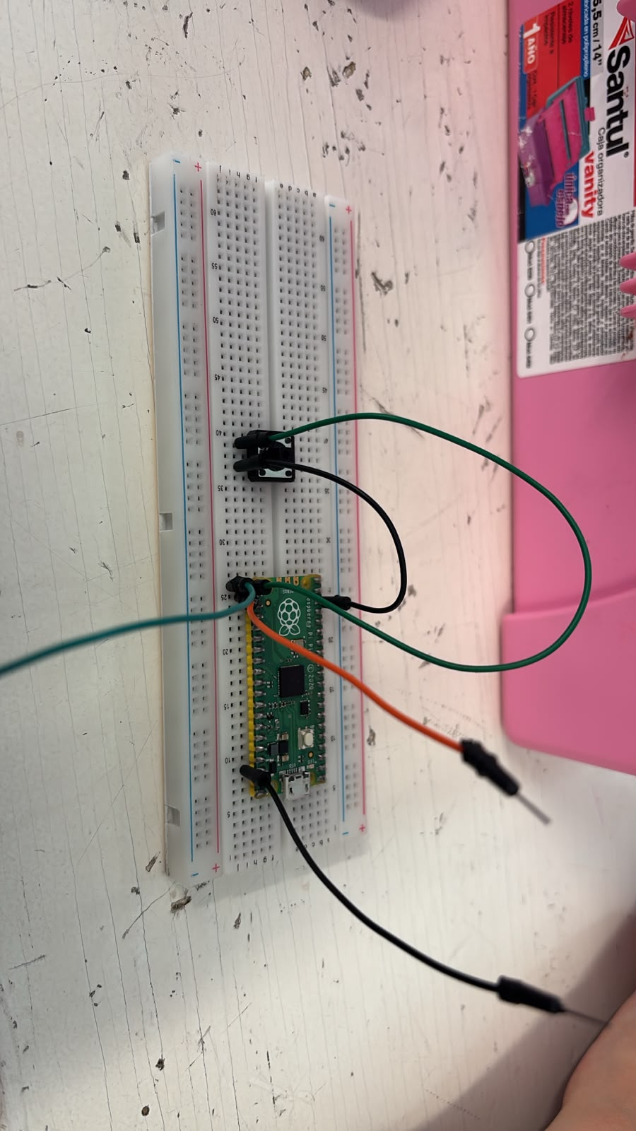
Frecuencia
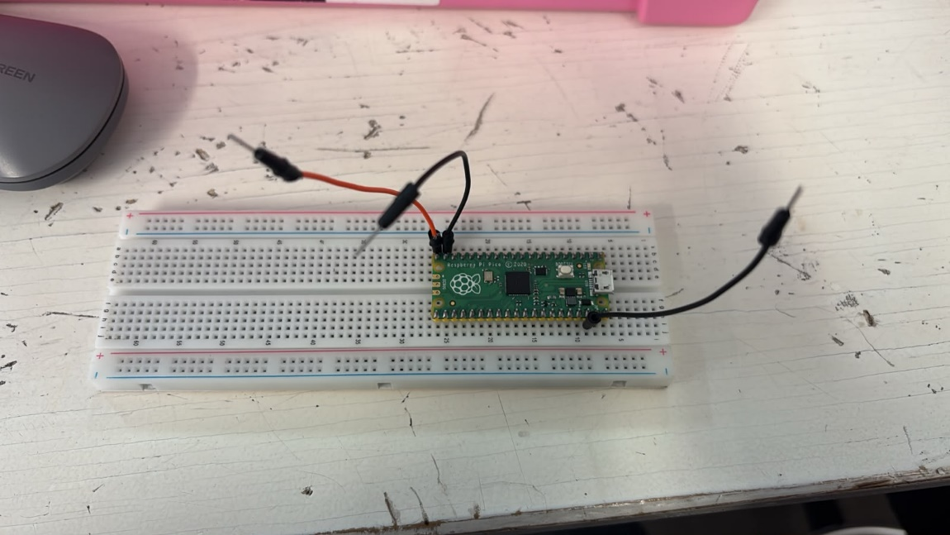

Conclusiones
En conclusión, esta práctica demostró la eficiencia de utilizar temporizadores de hardware e interrupciones para realizar mediciones temporales y gestionar entradas físicas de forma no bloqueante. Por un lado, la técnica de marcas de tiempo (timestamping) permitió determinar con precisión el periodo, la frecuencia y el duty cycle de una señal, evidenciando cómo el error de resolución impone un límite o techo a la frecuencia máxima medible. Por otro lado, la implementación del antirrebote por timer comprobó que es posible eliminar el ruido mecánico de los pulsadores sin detener el procesador con esperas activas.
Bibliografías
[1] M. N. Ramírez Cruz, «Bare-Metal I/O & Timing: HWtimers: compare/capture; timer-based debounces», material de clase de Sistemas Embebidos, Universidad Iberoamericana Puebla, Otoño 2026.

